

KAUNO TECHNOLOGIJOS UNIVERSITETAS

Informatikos fakultetas

P170B114 Informacinių sistemų pagrindų laboratorinių ataskaita

Tema: Krovinių sandėliavimo ir pervežimo programa(KSP)

Data:2018-10-31

**Dėstytojas:**

lekt. E. Šinkevičius

**Studentai:**

Martynas Rutkus, IFF-6/9

Gediminas Jacunskas, IFF-6/9

Šarūnas Andrijauskas, IFF-6/7

Tautvydas Korkuzas, IFF-6/13

KAUNAS, 2018

Turinys

Įvadas 3

Komandos sudėtis 3

1. Sistemos paskirtis 3

1.1. Sistemos aprašas 3

1.2. Funkcijų hierarchijos specifikacija 5

Funkcijų hierarchijos diagrama 5

1.3. Realizacinės priemonės 5

1.4. Darbų pasiskirstymas 5

2. Reikalavimų modelis 6

2.1. Panaudojimo atvejų modelis 6

2.2. Panaudojimo atvejų sekų diagramos 6

2.3. Dalykinės srities esybių ryšių modelis 17

3. Reikalavimų analizės modelis 18

3.1. Panaudojimo atvejų analizės diagramos 18

3.2. Naudotojo sąsajos modelis 18

3.3. Duomenų srautų diagrama 18

4. Projekto modelis 19

4.1. Sistemos architektūra 19

4.2. Loginė duomenų bazės schema 19

4.3. Sistemos realizacija 19

Išvados 20

Literatūra 20

Priedai 21

# Įvadas

Trumpas įvadas apie atliktą darbą: dalykinę sritį, sprendžiamą problemą, gautus rezultatus.

## Komandos sudėtis

**Komandos pavadinimas:** KSP

**Nariai:**

1. Martynas Rutkus, IFF-6/9
2. Gediminas Jacunskas, IFF-6/9
3. Šarūnas Andrijauskas, IFF-6/7
4. Tautvydas Korkuzas, IFF-6/13

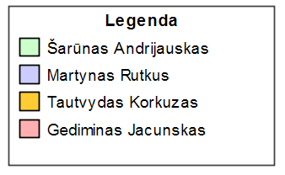

1 pav. Komandos legenda

# Sistemos paskirtis

## Sistemos aprašas

Internetinė prekyba kasdien plečiasi ir populiarėja tarp visų gyventojų sluoksnių. Greitas pristatymas į namus ar darbovietę yra pagrindinis faktorius lemiantis ar įmonė gali sėkmingai užsiiminėti e. prekyba ir palaikyti savo klientų ratą. Mūsų informacinė sistema „KSP“ rūpinasi prekių kiekiais sandėliuose, jų tolygiu paskirstymu, leidžia sekti kurjerių darbą, maršrutus, bei apžvelgti bendrą įmonės veiklą, peržiūrint visų sluoksnių ataskaitas. „KSP“ informacinė sistema taip pat sėkmingai leidžia registruoti naujus klientus, prižiūrėti jų veiklą, bei visiškai palaiko GDPR reikalavimus ir nepažeidžia klientų teisių.

Sistemoje egzistuoja 3 aktoriai: administratorius, kurjeris ir pirkėjas.

Sistemą sudaro 4 posistemės. Tai sandėliavimo, kurjerių, vartotojų ir apskaitos posistemės.

**Sandėliavimo posistemė**

Yra keli sandėliai, kuriuose laikomos prekės. Sandėlį aprašo adresas, miestas, kuriame jis yra ir kiek prekių galima sutalpinti. Prekę nusako unikalus kodas, pavadinimas, kategorija, prekės ženklas, svoris ir kilmės šalis. Skirtinguose sandėliuose gali būti tokios pačios prekės, tik gali skirtis jų kaina. Viename sandėlyje gali būti daug tokios pačios rūšies prekių. Prekes galima pridėti (jei dar telpa į sandėlį) ir/ar pašalinti (iš vieno sandėlio). Taip pat, nustatoma kiek sandėlyje yra kokio tipo prekių ir tas skaičius gali kisti, kai prekė gaunama arba išsiunčiama. Tam, kad būtų patogesnis darbas kurjeriams ir trumpesnis laukimo laikas gavėjams, administracija gali prekes rotuoti tarp sandėlių (reikalingi kurjeriai), tačiau prekės kaina gali pakisti, jei tos pačios prekės kaina skiriasi skirtinguose sandėliuose. Kai gaunamas užsakymas, iš sandėlio išrenkamos prekės, patikrinama ar dar liko to paties tipo prekių (ar galima ją siųsti) bei jos perduodamos kurjeriui ir sumažinami jų turimi vienetai (jei galima siųsti). Vartotojas gali atlikti išplėstinę prekių paiešką pagal pavadinimą, prekės kodą, kategoriją ir sandėlį, kuriame yra prekė, taip pat galima surikiuoti prekes pagal kainą ir sandėlį, kuriame ji yra, jei nepasirinktas konkretus sandėlis.

**Kurjerių posistemė**

Įmonėje atitinkamu metu gali dirbti vienas ir daugiau kurjerių, juos galima pridėti/šalinti. Kurjerį nusako unikalus kodas, asmens kodas, vardas, pavardė, teisių kategorija, vairuojamas automobilis, maršrutas, buvimo vieta. Kiekvienas automobilis turi unikalų kodą, gamintoją, modelį, pagaminimo metus, registravimo numerį, maksimalią apkrovą, kategoriją, stovėjimo vietą. Kiekvienas kurjeris gali gauti vieną maršrutą, kuris suplanuojamas žinant kokius krovinius ir kur reikia pervežti. Maršrutas turi unikalų kodą, datą, pradinę vietą, prekių sąrašą, bendrą svorį. Prekių sąrašas susideda iš skirtingų prekių, kurias apibrėžia unikalus kodas, prekės svoris, kiekis, pristatymo adresas. Pagal krovinių skaičių, svorį, automobilio maksimalią apkrovą kiekvienam kurjeriui paskirstomi kroviniai, kad maksimaliai būtų išnaudota laisva vieta. Kiekvienas kurjeris sustojimo metu(kai iškraunami kroviniai) privalo atnaujinti savo buvimo vietą, bei nurodyti kokie kroviniai buvo iškrauti. Kiekvienos darbo dienos pabaigoje, kurjeris privalo patvirtinti ataskaitą, kuri persiunčiama į pagrindinę sistemą.

**Vartotojų aptarnavimo posistemė**

Įmonės vidinę sistemą gali naudoti daug skirtingų vartotojų. Šie žmonės gali registruotis ir prisijungti prie sistemos. Sistema talpina reikiamą informaciją apie vartotojus (vardą, pavardę, el. pašto adresą, registracijos datą, adresą, unikalų id) Prisijungę jie gali valdyti savo paskyrą ir ją redaguoti. Sistemos administratorius turi galimybę užblokuoti tam tikrus vartotojus dėl kenkėjiškos veiklos taip apribodamas jų galimybes (visiškai prisijungti, pirkti prekes ir kt.). Galimybės ribojamos priskiriant tam tikras roles vartotojams, kurios gali neleisti atlikti veiksmų (ištrynimo, sukūrimo, pakeitimo, peržiūrėjimo) su tam tikrais resursais arba iš viso neprileisti prie tam tikro maršruto. Vartotojas turi turėti galimybę pašalinti visus savo duomenis iš sistemos, nes to reikalauja GDPR. Pirkėjas turi galimybę gauti visų jam pristatomų prekių sąrašą. Taip pat jis gali užsisakyti naujas prekes, kurios yra tam tikrame sandėlyje.

**Apskaitos posistemė**

Programa turi pateikti savo veiklos analizę. Administracija turi galimybę gauti iš kiekvieno sandėlio išvežtų/atvežtų prekių sąrašus (kodas, pavadinimas, kaina, svoris, kilmės šalis, prekės ženklas, kiekis sandėliuose), stebėti kurjerių darbo intensyvumą (unikalus kodas, asmens kodas, vardas, pavardė, teisių kategorija, vairuojamas automobilis, maršrutas bei skaičiuojamas intensyvumo koeficientas, įvertinantis pristatytų prekių skaičių bei nuvažiuotą atstumą), pateiktą kaip ataskaitą, matyti populiariausius išvežiojimo maršrutus (maršruto unikalus kodas bei pradinė vieta), gauti pirkimų ataskaitą (pirkėjo duomenys, pirktų prekių kodai ir pavadinimai, kainos, pristatymo vieta) bei pirkėjų aktyvumą, gauti įmonės sistemos registruotų narių išklotinę pateikiant pagrindinius duomenis apie juos. Kurjeriai gali gauti savo darbo ataskaitą ir gauti palyginimą su kitais kurjeriais (produktyvumo balas – aprašytasis koeficientas), gali gauti maršrutų analizę. Pirkėjai gali gauti prekių perkamumo analizės ataskaitą (populiariausios, mažiausios perkamos prekės ir kt.), matyti, kaip tapti didžiausiu įmonės pirkėju.

## Funkcijų hierarchijos specifikacija

# Funkcijų hierarchijos diagrama

Diagramoje išskirtys 4 posistemės(Kurjerių posistemė, Sandėliavimo posistemė, Apskaitos posistemė, Vartotojų valdymo posistemė), ir jų pagrindinės funkcijos, kurios išsamiau aprašytos sistemos apraše.

2 pav. Funkcijų hierarchijos diagrama

## Realizacinės priemonės

Programavimo kalba: Java.  
Duomenų bazė: MySQL.  
Vartotojo sąsajos kūrimas: Swing/ JavaFX  
UML diagramų kūrimas: MagicDraw

Ataskaitos: MS Word.

## Darbų pasiskirstymas

**1 lentelėje** pateikiamas komandos narių darbų pasiskirstymas, kuriant užduočių paskirstymo informacinę sistemą.

|  |  |  |  |  |
| --- | --- | --- | --- | --- |
|  | Martynas Rutkus | Šarūnas Andrijauskas | Gediminas Jacunskas | Tautvydas Korkuzas |
| Sandėliavimas | + |  |  |  |
| Kurjeriai |  | + |  |  |
| Vartotojų aptarnavimas |  |  | + |  |
| Apskaita |  |  |  | + |
| GUI kūrimas | + | + | + | + |
| DB projektavimas | + | + | + | + |
| Testavimas | + | + | + | + |
| Dokumentacija | + | + | + | + |
| UML diagramos | + | + | + | + |

1 lentelė. Darbų pasiskirstymas, kuriant užduočių valdymo informacinę sistemą.

# Reikalavimų modelis

## Panaudojimo atvejų modelis

PA diagrama ir jos aprašas. Visi PA turi turėti spalvinę legendą pagal aprašymą įvade.

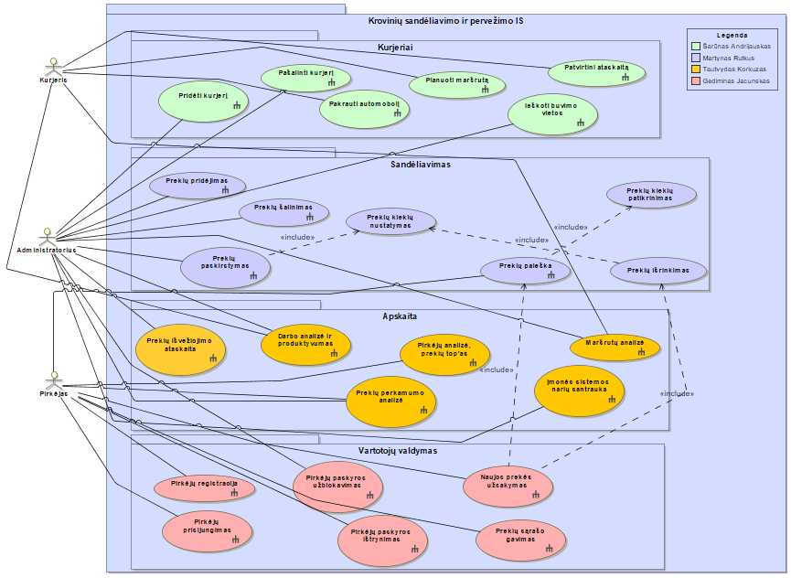

3 pav. Panaudojimo atvejų diagrama

## Panaudojimo atvejų sekų diagramos

PA sekų diagramos ir jų trumpi aprašai. Turi būti pateikta visų panaudojimo atvejų sekų diagramos. Sekų diagramose vaizduojamos vartotojo ir sistemos sąveikos.

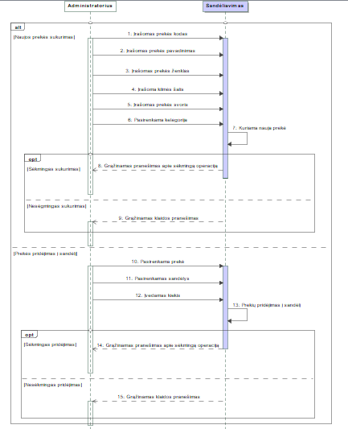

4 pav. Naujų prekių sukūrimas ir/ar prekių į sandėlį pridėjimas

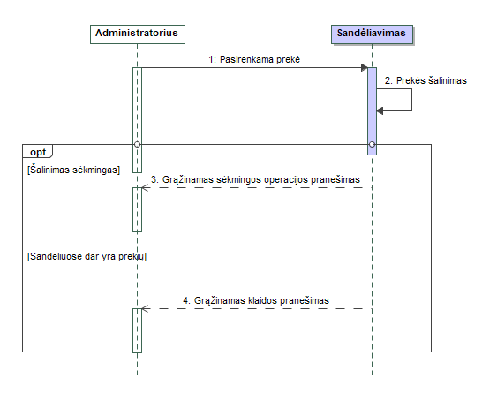

5 pav. Prekės šalinimas

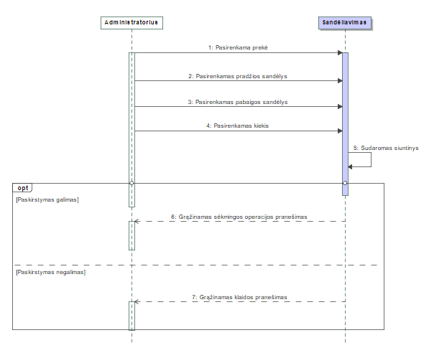

6 pav. Prekių paskirstymas

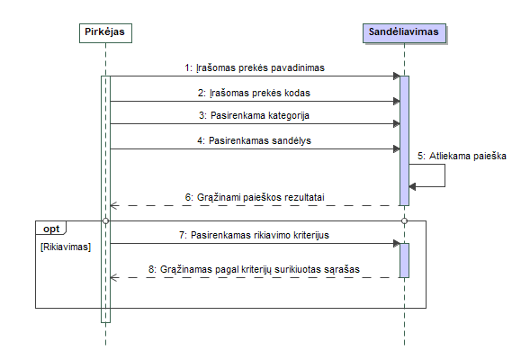

7 pav. Prekių paieška

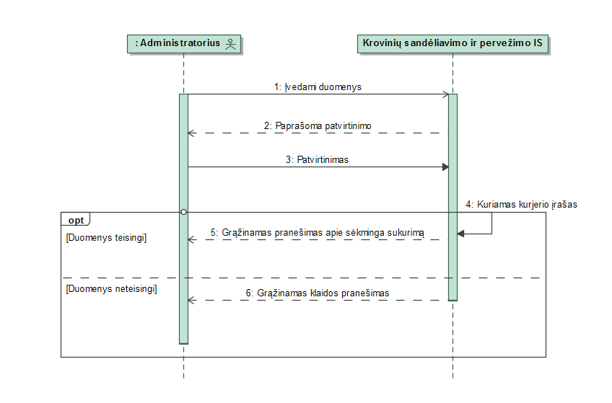

8 pav. Kurjerio pridėjimas

|  |  |
| --- | --- |
| Panaudojimo atvejis | Pridėti kurjerį |
| Tikslas | Pridėti naują kurjerį |
| Prieš sąlyga | Vartotojas turi būti prisijungęs |
| Aktorius | Administratorius |
| Sužadinimo sąlyga | Vartotojas paspaudžia mygtuką pridėti kurjerį |
| Susiję PA | - |
| Pagrindinis įvykių srautas | Sistemos reakcija ir sprendimai |
| 1. Vartotojas įveda duomenis apie kurjerį | Sistema paprašo patvirtinimo |
| 1. Vartotojas patvirtina, kad duomenys teisingi | Sistema kuria naują kurjerio įrašą |
| 1. Baigiama PA |  |
| Po sąlyga | Grąžinamas pranešimas apie sėkmingą sukurimą |
| Alternatyvūs scenarijai | |
| 1. Jeigu duomenys neteisingi | Sistema išveda pranešimą apie klaidingus duomenis |

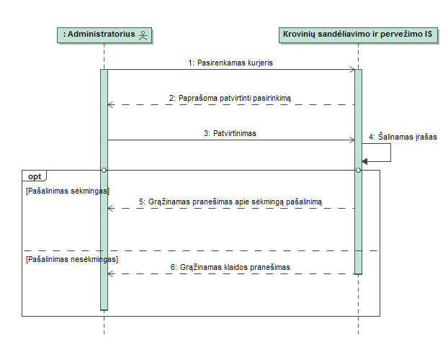

9 pav. Kurjerio pašalinimas

|  |  |
| --- | --- |
| Panaudojimo atvejis | Pašalinti kurjerį |
| Tikslas | Pašalinti esamą kurjerį |
| Prieš sąlyga | Vartotojas turi būti prisijungęs |
| Aktorius | Administratorius |
| Sužadinimo sąlyga | Vartotojas paspaudžia mygtuką pašalinti kurjerį |
| Susiję PA | - |
| Pagrindinis įvykių srautas | Sistemos reakcija ir sprendimai |
| 1. Vartotojas pasirenka kurjerį | Sistema paprašo patvirtinimo |
| 1. Vartotojas patvirtina pasirinkimą | Sistema bando pašalinti įrašą apie kurjerį |
| 1. Baigiama PA |  |
| Po sąlyga | Grąžinamas pranešimas apie sėkmingą pašalinimą |
| Alternatyvūs scenarijai | |
| 1. Jeigu nepavyksta pašalinti | Sistema grąžina pranešimą apie nesėkmingą pašalinimą |

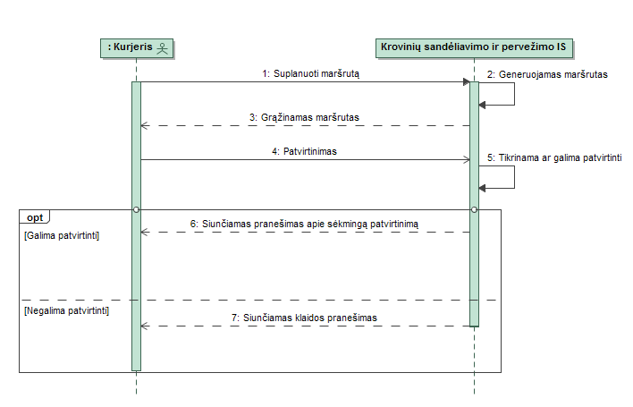

10 pav. Maršruto planavimas

|  |  |
| --- | --- |
| Panaudojimo atvejis | Planuoti maršrutą |
| Tikslas | Priskirti maršrutą kurjeriui |
| Prieš sąlyga | Vartotojas turi būti prisijungęs |
| Aktorius | Kurjeris |
| Sužadinimo sąlyga | Kurjeris paspaudžia mygtuką plauoti maršrutą |
| Susiję PA | - |
| Pagrindinis įvykių srautas | Sistemos reakcija ir sprendimai |
| 1. Vartotojas paspaudžia suplanuoti maršrutą | Sistema generuoja maršrutą ir paprašo patvirtinimo |
| 1. Vartotojas siunčia patvirtinimą | Sistema patikrina ar tikrai gali patvirtinti maršrutą |
| 1. Baigiama PA |  |
| Po sąlyga | Grąžinamas pranešimas apie sėkmingą maršruto priskyrimą |
| Alternatyvūs scenarijai | |
| 1. Jeigu maršrutas netinkamas | Sistema grąžina pranešimą apie nesėkmingą maršruto priskyrimą |

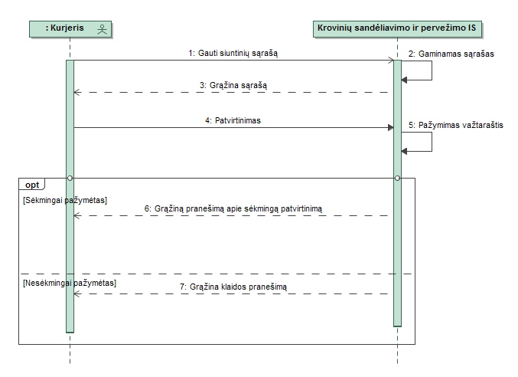

11 pav. Transporto pakrovimas

|  |  |
| --- | --- |
| Panaudojimo atvejis | Pakrauti automobilį |
| Tikslas | Paruošti automobilį priskirtam maršrutui |
| Prieš sąlyga | Vartotojas turi būti prisijungęs |
| Aktorius | Kurjeris |
| Sužadinimo sąlyga | Kurjeris paspaudžia mygtuką pakrauti mašiną |
| Susiję PA | - |
| Pagrindinis įvykių srautas | Sistemos reakcija ir sprendimai |
| 1. Vartotojas pasirenka siuntinių sąrašą | Sistema gamina sąrašą ir grąžina |
| 1. Vartotojas siunčia patvirtinimą | Sistema bando pažymėti varžtaražtį |
| 1. Baigiama PA |  |
| Po sąlyga | Grąžinamas pranešimas apie sėkmingą operaciją |
| Alternatyvūs scenarijai | |
| 1. Jeigu negalima pažymėti varžtaražčio | Sistema grąžina pranešimą apie nesėkmingą operaciją |

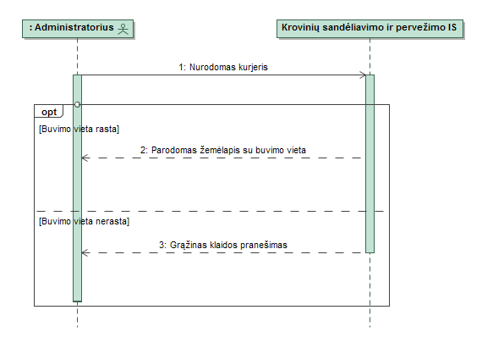

12 pav. Buvimo vietos radimas

|  |  |
| --- | --- |
| Panaudojimo atvejis | Ieškoti buvimo vietos |
| Tikslas | Surasti kurjerio buvimo vietą |
| Prieš sąlyga | Vartotojas turi būti prisijungęs |
| Aktorius | Administratorius |
| Sužadinimo sąlyga | Administratorius paspaudžia mygtuką ieškoti buvimo vietos |
| Susiję PA | - |
| Pagrindinis įvykių srautas | Sistemos reakcija ir sprendimai |
| 1. Vartotojas pasirenka kurjerį | Sistema tikrina kurjerio buvimo vietą |
| 1. Baigiama PA |  |
| Po sąlyga | Grąžinamas pranešimas apie sėkminga buvimo vietos radimą |
| Alternatyvūs scenarijai | |
| 1. Jeigu buvimo vieta nerasta | Sistema grąžina pranešimą, jog neįmanoma parodyti paskutinės buvimo vietos |

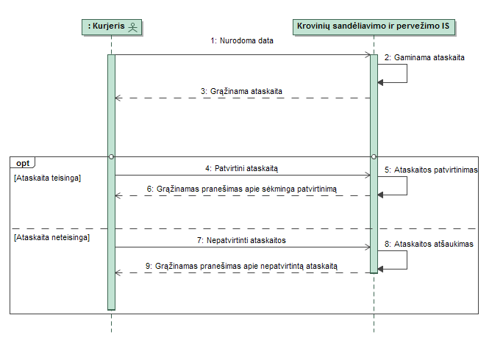

13 pav. Ataskaitos patvirtinimas

|  |  |
| --- | --- |
| Panaudojimo atvejis | Patvirtinti ataskaitą |
| Tikslas | Patvirtinti sistemos sugeneruota ataskaitą |
| Prieš sąlyga | Vartotojas turi būti prisijungęs |
| Aktorius | Kurjeris |
| Sužadinimo sąlyga | Administratorius paspaudžia mygtuką gauti dienos ataskaitą |
| Susiję PA | - |
| Pagrindinis įvykių srautas | Sistemos reakcija ir sprendimai |
| 1. Vartotojas paprašo atitinkamos ataskaitos | Sistema gamina reikiamą ataskaitą |
| 1. Vartotojas paspaudžia patvirtinti ataskaitą | Sistema patvirtina ataskaitą ir grąžina pranešimą apie sėkminga ataskaitos patvirtinimą |
| 1. Vartotojas paspaudžia nepatvirtini ataskaitos | Sistema atšaukia pagamintą ataskaitą ir grąžina pranešimą apie sėkmingas ataskaitos panaikinimą |
| 1. Baigiama PA |  |
| Po sąlyga | Grąžinamas pranešimas apie sėkmingą patvirtinimą/pašalinimą |
| Alternatyvūs scenarijai | |
| 1. Jeigu neįmanoma patvirtinti/atšaukti | Sistema grąžina pranešimą, jog neįmanoma patvirtinti/pašalinti ataskaitos |

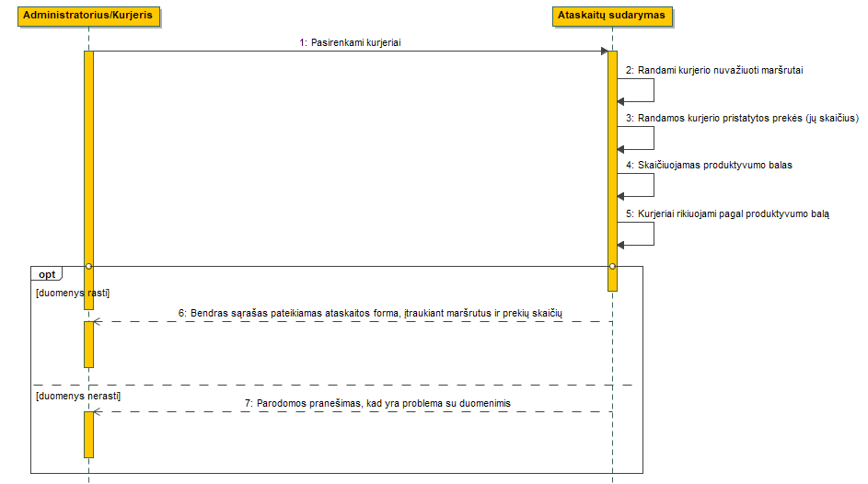

14 pav. Darbo analizė ir produktyvumas

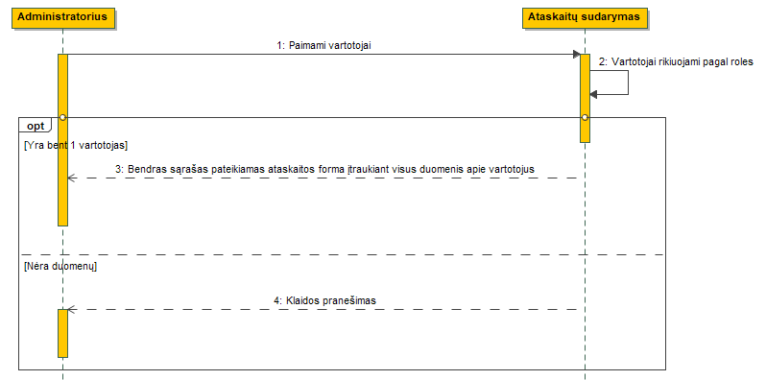

15 pav. Įmonės sistemos vartotojų sąrašas

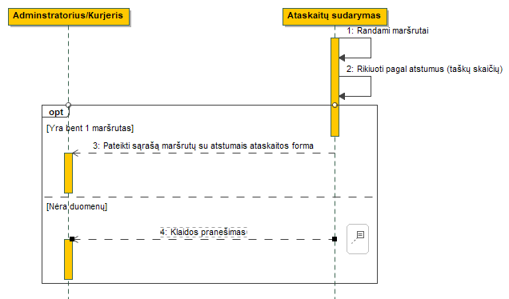

16 pav. Maršrutų ataskaita

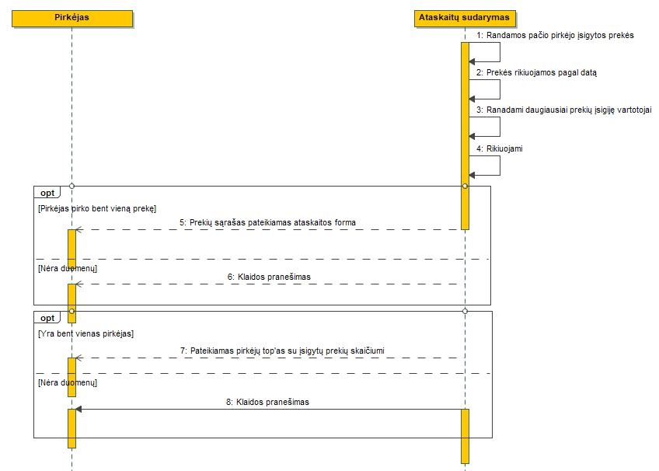

17 pav. Pirkėjo analizė ir palyginimas su kitais

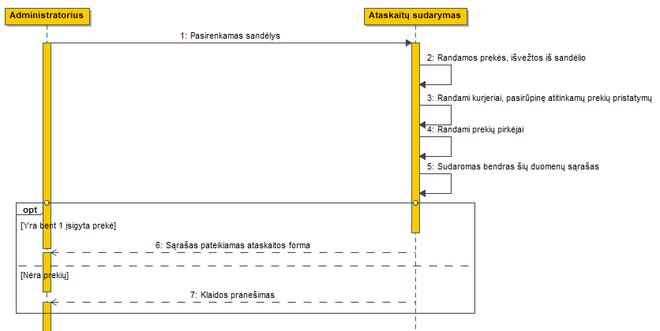

18 pav. Prekių išvežiojimo ataskaita

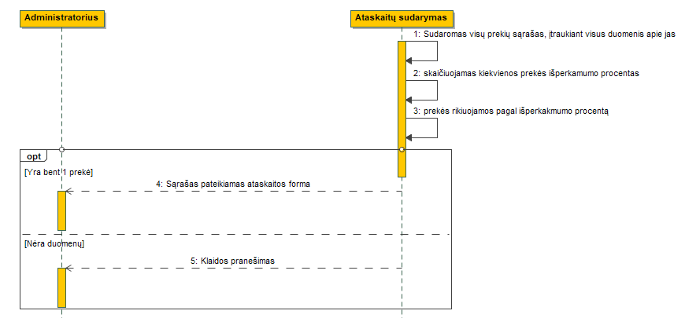

19 pav. Prekių perkamumo analizė

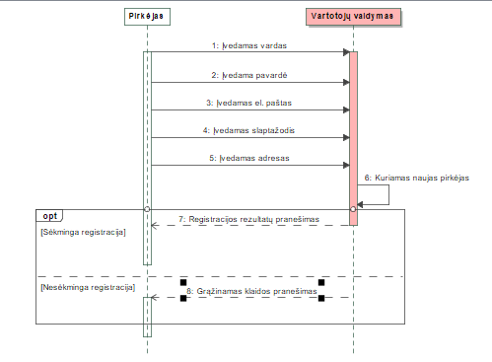

20 pav. Paskyros kūrimas

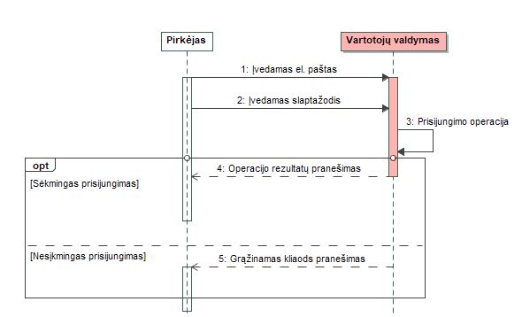

21 pav. Prisijungimas

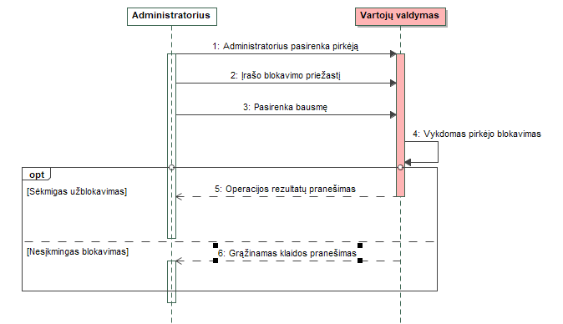

22 pav. Paskyros blokavimas

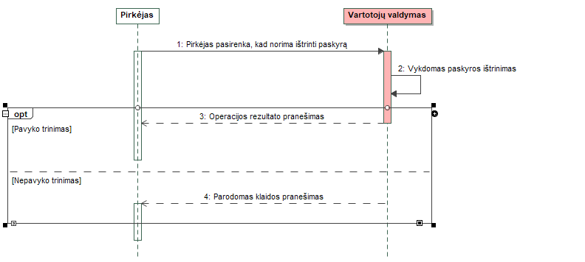

23 pav. Paskyros trynimas

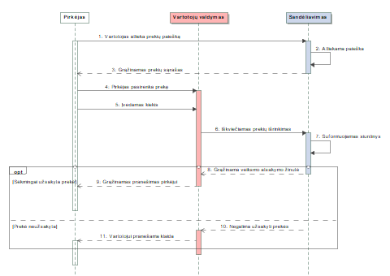

24 pav. Prekės užsakymas

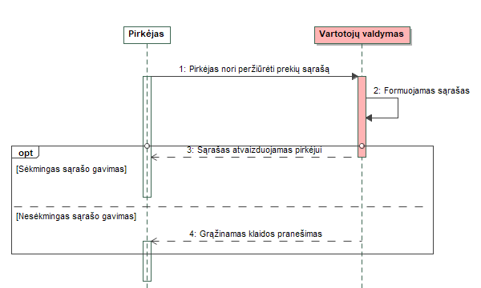

25 pav. Siuntų sąrašo peržiūra

## Dalykinės srities esybių ryšių modelis

Esybių klasių diagrama su aprašymu. Naudojami stereotipai *<<Entity>>*. Visi diagramos elementai turi turėti spalvinę legendą pagal aprašymą įvade.

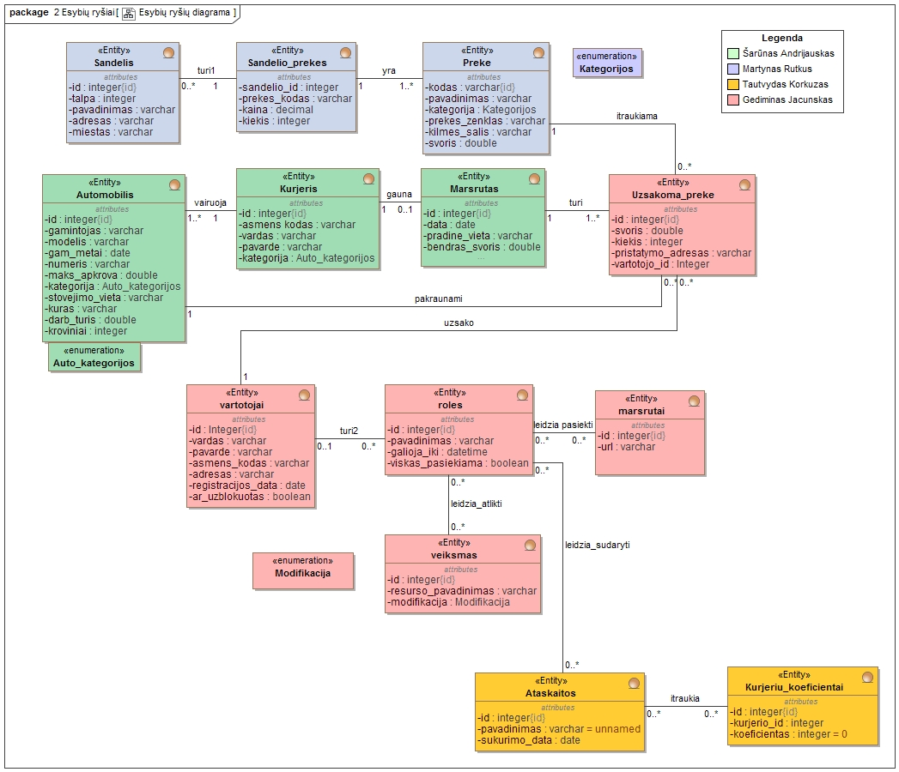

26 pav. Dalykinės srities esybių ryšių diagrama

# Reikalavimų analizės modelis

## Panaudojimo atvejų analizės diagramos

Reikalavimų analizės diagramos kiekvienam panaudojimo atvejui ir jų aprašymai.

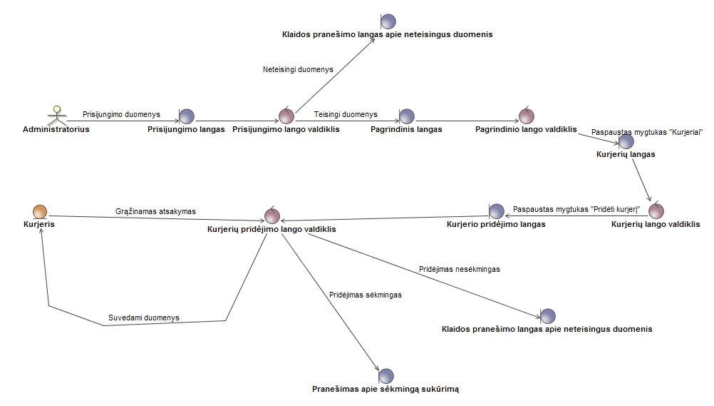

27 pav. PA „Pridėti kurjerį“ analizės diagrama

Administratorius suveda prisijungimo duomenis į „Prisijungimo langas“. „Prisijungimo lango valdiklis“ patikrina duomenų teisingumą ir atitinkamai, jei duomenys yra neteisingi įjungia „Klaidos parnešimo langas apie neteisingus duomenis“, arba įjungia „Pagrindinis langas“ su „Pagrindinio lango valdiklis“. Paspaudus mygtuką „Kurjeriai“ įsijungia „Kurjerių langas“ su „Kurjerių lango valdiklis“, kuriame paspaudus mygtuką „Pridėti kurjerį“ atsidaro „Kurjerio pridėjimo langas“ su valdikliu „Kurjerių pridėjimo lango valdiklis“. Valdiklis gavęs duomenis bando sukurti „Kurjeris“ objektą, apie operaciją grąžinamas pranešimas. Pagal pranešimą, jeigu pridėjimas buvo sėkmingas atsidaro „Pranešimas apie sėkmingą sukūrimą“, jeigu nesėkmingas „Klaidos pranešimo langas apie neteisingus duomenis“

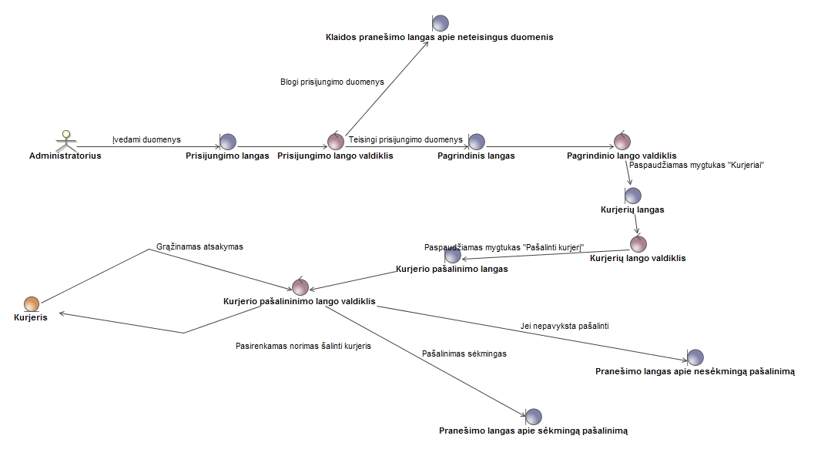

pav. 28 PA „Pašalinti kurjerį“ analizės diagrama

Administratorius suveda prisijungimo duomenis į „Prisijungimo langas“. „Prisijungimo lango valdiklis“ patikrina duomenų teisingumą ir atitinkamai, jei duomenys yra neteisingi įjungia „Klaidos parnešimo langas apie neteisingus duomenis“, arba įjungia „Pagrindinis langas“ su „Pagrindinio lango valdiklis“. Paspaudus mygtuką „Kurjeriai“ įsijungia „Kurjerių langas“ su „Kurjerių lango valdiklis“, kuriame paspaudus mygtuką „Pašalinti kurjerį“ įsijungia langas „Kurjerio pašalinimo langas“ su valdikliu „Kurjerių pašalinimo lango valdiklis“. Valdiklis kreipiasi į „Kurjeris“ objektus, ir bando ištrinti pasirinktą įrašą. Apie operacijos eigą grąžinamas atsakymas, kurį valdiklis patikrina. Jei pašalinti pavyko atsidaro „Pranešimo langas apie sėkmingą pašalinimą“, jeigu nepavyko, tai atsidaro langas „Pranešimo langas apie nesėkmingą pašalinimą“.

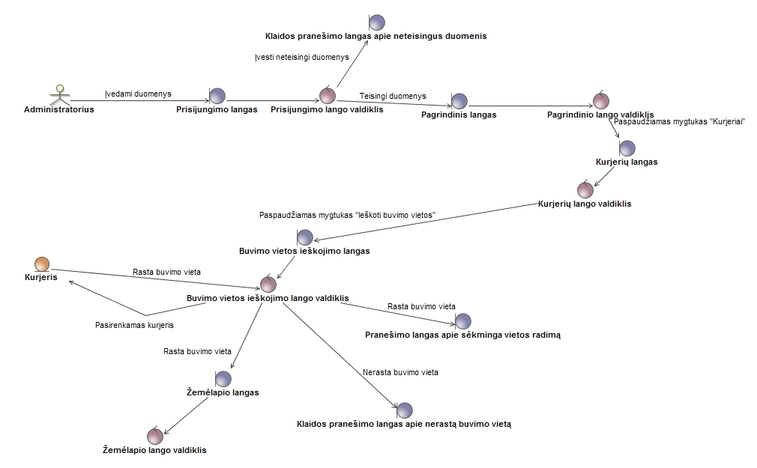

pav. 29 PA "Ieškoti buvimo vietos" analizės diagrama

Administratorius suveda prisijungimo duomenis į „Prisijungimo langas“. „Prisijungimo lango valdiklis“ patikrina duomenų teisingumą ir atitinkamai, jei duomenys yra neteisingi įjungia „Klaidos parnešimo langas apie neteisingus duomenis“, arba įjungia „Pagrindinis langas“ su „Pagrindinio lango valdiklis“. Paspaudus mygtuką „Kurjeriai“ įsijungia „Kurjerių langas“ su „Kurjerių lango valdiklis“, kuriame paspaudus mygtuką „Ieškoti buvimo vietos“ atsidaro langas „Buvimo vietos ieškojimo langas“ su valdikliu „Buvimo vietos ieškojimo lango valdiklis“. Valdiklis kreipiasi į duombazės lentelę „Kurjeris“ ir ieško pasirinkto kurjerio. Apie operacijos eigą grąžinamas pranešimas, kurį apdoroja valdiklis. Jeigu buvimo vieta buvo rasta, tai atsidaro „Pranešimo langas apie sėkmingą vietos radimą“, bei atsiranda galimybė peržiūrėti žemėlapyje. Jeigu paspaudžiamas mygtukas „Žiūrėti žemėlapyje“ tai atsidaro „Žemėlapio langas“ su „Žemėlapio lango valdiklis“ valdikliu. Jeigu buvimo vieta nebuvo rasta atsidaro „Klaidos pranešimo langas apie nerastą buvimo vietą“ langas.

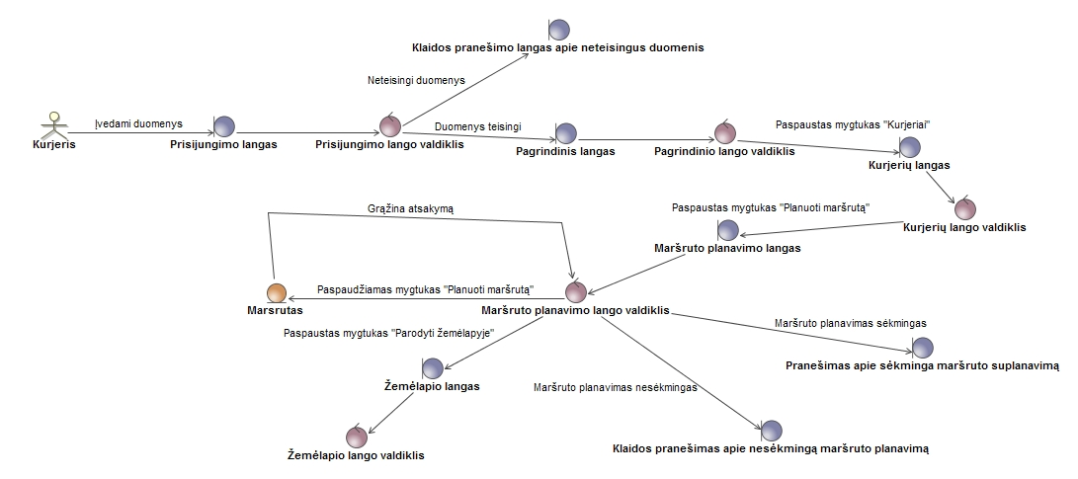

pav. 30 PA "Planuoti maršrutą" analizės diagrama

Kurjeris suveda prisijungimo duomenis į „Prisijungimo langas“. „Prisijungimo lango valdiklis“ patikrina duomenų teisingumą ir atitinkamai, jei duomenys yra neteisingi įjungia „Klaidos parnešimo langas apie neteisingus duomenis“, arba įjungia „Pagrindinis langas“ su „Pagrindinio lango valdiklis“. Paspaudus mygtuką „Kurjeriai“ įsijungia „Kurjerių langas“ su „Kurjerių lango valdiklis“, kuriame paspaudus mygtuką „Planuoti maršrutą“ atsidaro „Maršruto planavimo langas“ su atitinkamu valdikliu „Maršruto planavimo lango valdiklis“. Valdiklis kreipiasi į duomenų bazės lentelę „Maršrutas“ ir gauna duomenis. Apie operacijos eigą grąžinamas pranešimas. Valdiklis apdoroja pranešimą, ir jei pavyksta gauti duomenis, suplanuoja maršrutą, bei atidaro „Pranešimas apie sėkmingą maršruto suplanavimą“ langą, bei atsiranda galimybė paspausti mygtuką „Parodyti žemėlapyje“. Jei gauti duomenų nepavyko, arba neišeina suplanuoti maršruto atidaromas „Klaidos pranešimas apie nesėkmingą maršruto planavimą“ langas. Paspaudus mygtuką „Parodyti žemėlapyje“ atsidaro „Žemėlapio langas“ su „Žemėlapio lango valdiklis“ valdikliu.

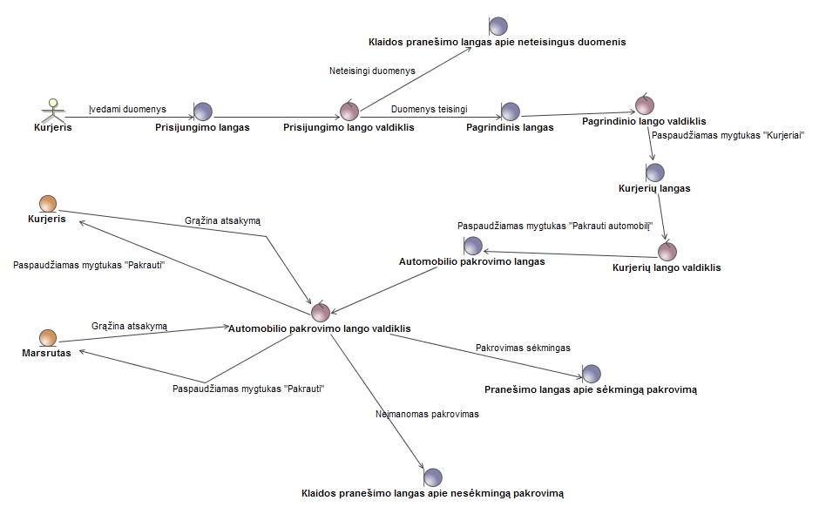

pav. 31 PA "Pakrauti automobilį" analizės diagrama

Kurjeris suveda prisijungimo duomenis į „Prisijungimo langas“. „Prisijungimo lango valdiklis“ patikrina duomenų teisingumą ir atitinkamai, jei duomenys yra neteisingi įjungia „Klaidos parnešimo langas apie neteisingus duomenis“, arba įjungia „Pagrindinis langas“ su „Pagrindinio lango valdiklis“. Paspaudus mygtuką „Kurjeriai“ įsijungia „Kurjerių langas“ su „Kurjerių lango valdiklis“, kuriame paspaudus mygtuką „Pakrauti automobilį“ atsidaro „Automobilio pakrovimo langas“ su „Automobilio pakrovimo lango valdiklis“ valdikliu. Valdiklis kreipiasi į duomenų bazės lentelę „Maršrutas“ ir bando gauti duomenis. Apie operaciją grąžinamas pranešimas, kurį apdoroja valdiklis. Jei gauti duomenis pavyksta, valdiklis kreipiasi į duomenų bazės lentelę „Kurjeris“ ir bando gauti duomenis. Jei gauti duomenis pavyksta, valdiklis bando pakrauti automobilį. Jei automobilio pakrovimas pavyksta, atsidaro langas „Pranešimo langas apie sėkmingą pakrovimą“, priešingu atveju atsidaro „Klaidos pranešimo langas apie nesėkmingą pakrovimą“.

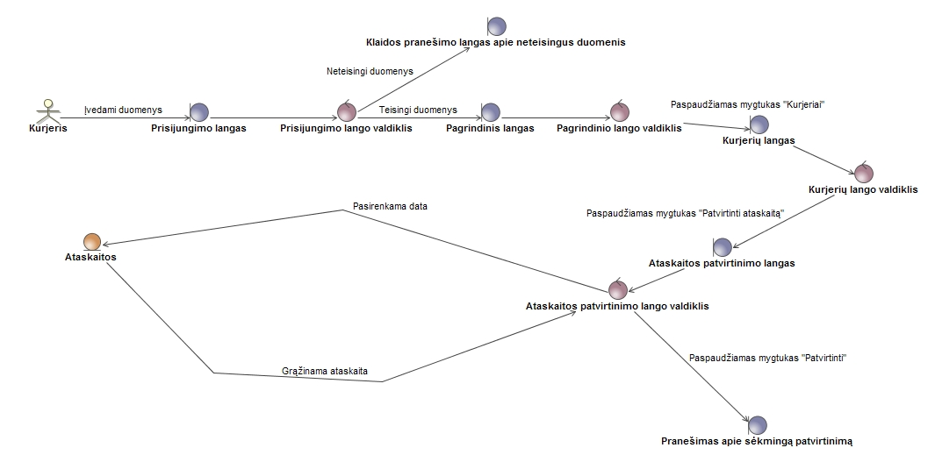

pav. 32 PA "Patvirtinti ataskaitą" analizės diagrama

Kurjeris suveda prisijungimo duomenis į „Prisijungimo langas“. „Prisijungimo lango valdiklis“ patikrina duomenų teisingumą ir atitinkamai, jei duomenys yra neteisingi įjungia „Klaidos parnešimo langas apie neteisingus duomenis“, arba įjungia „Pagrindinis langas“ su „Pagrindinio lango valdiklis“. Paspaudus mygtuką „Kurjeriai“ įsijungia „Kurjerių langas“ su „Kurjerių lango valdiklis“, kuriame paspaudus mygtuką „Patvirtinti ataskaitą“ įsijungia „Ataskaitos patvirtinimo langas“ su valdikliu „Ataskaitos patvirtinimo lango valdiklis“. Valdiklis kreipiasi į duomenų bazės lentelę „Ataskaitos“ su pasirenkama data ir gauna ataskaitą. Jei ataskaita yra ne tuščia ir teisinga (patikrina pats kurjeris), paspaudus mygtuką „Patvirtinti“ atidaromas „Pranešimas apie sėkmingą patvirtinimą“.

## Naudotojo sąsajos modelis

Navigavimo planas, pateikiamas klasių diagrama su stereotipais *<<boundary>>*.

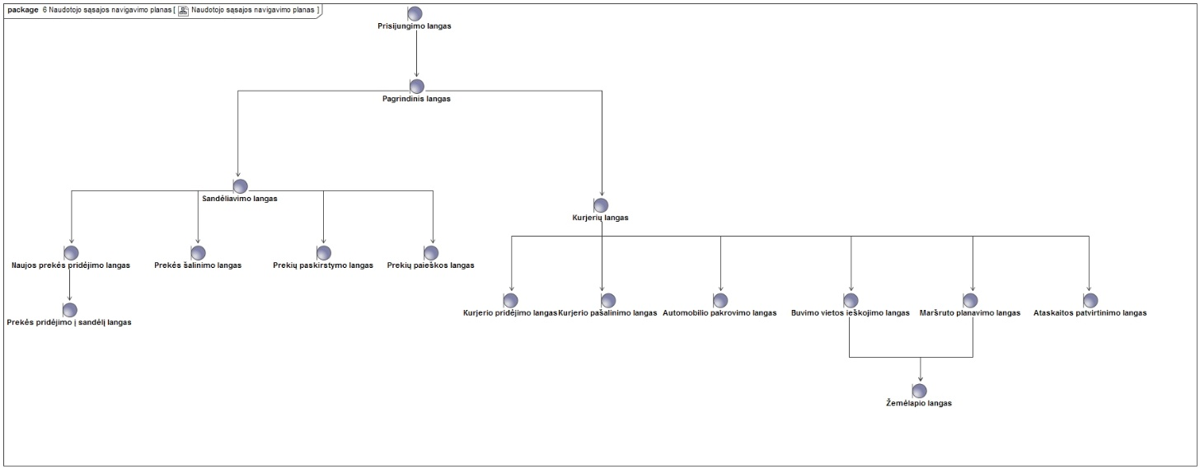

33 pav. Naudotojo navigavimo planas

## GUI prototipas

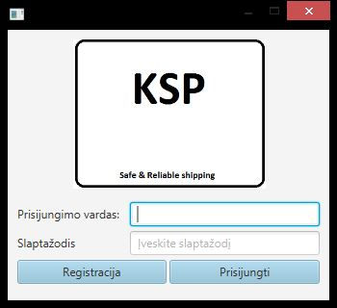

pav. Prisijungimo langas

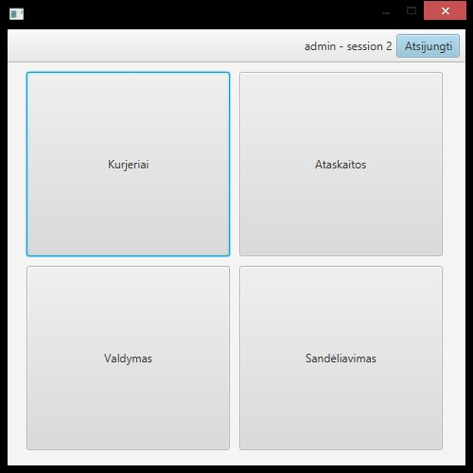

pav. Pagrindinis langas

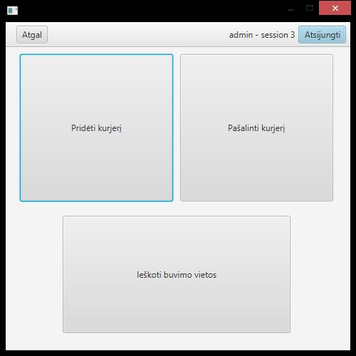

pav. Admin vaizdas "Kurjeriai"

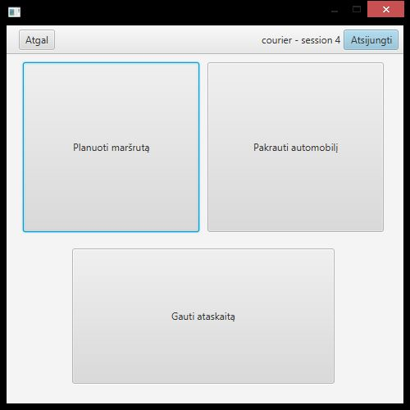

pav. Kurjerio vaizdas "Kurjeriai"

## Duomenų srautų diagrama

Duomenų srautų diagramos kiekvienai posistemei ir jų aprašymai.

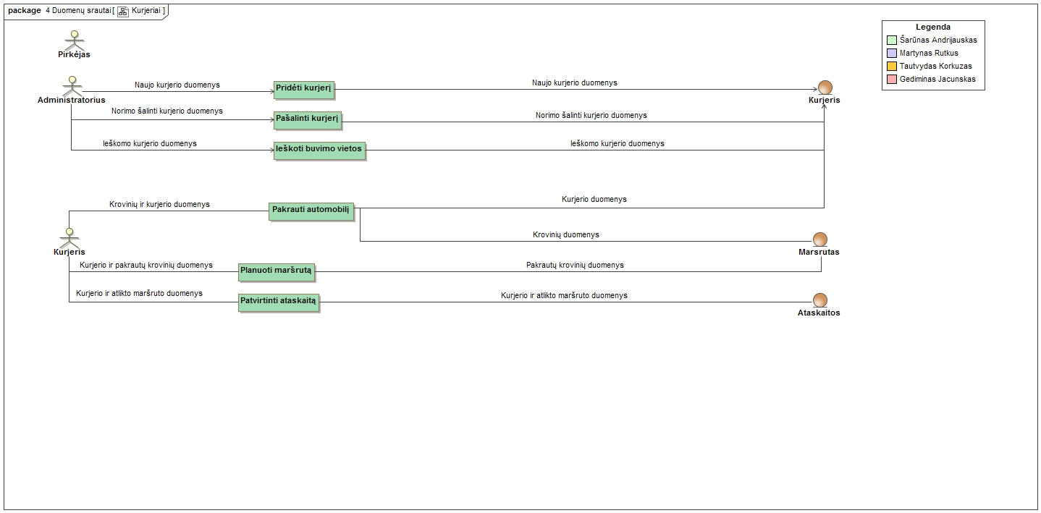

38 pav. Kurjerio duomenų srautų diagrama

Administratoriui galimos trys funkcijos „Pridėti kurjerį“, „Pašalinti kurjerį“, „Ieškoti buvimo vietos“. Atitinkamai paspaudus mygtuką, siunčiami „Naujo kurjerio duomenys“, „Norimo šalinti kurjerio duomenys“ arba „Ieškomo kurjerio duomenys“. Funkcija atitinkamai siųsdama tuos pačius duomenis sukuria naują įrašą, ištrina įrašą arba randa buvimo vietą.

Kurjeriui galimos trys funkcijos „Pakrauti automobilį“, „Planuoti maršrutą“, „Patvirtinti ataskaitą“.

Pasirinkus funkciją „Pakrauti automobilį“, siunčiami krovinių ir kurjerio duomenys. Funkcija siunčia duomenis į lentelę „Kurjeris“, bei „Maršrutas“. Pasirinkus funkciją „Planuoti maršrutą“ siunčiami kurjerio ir pakrautų krovinių duomenys. Funkcija toliau siunčia pakrautų krovinių duomenis į „Maršrutas“ lentelę. Pasirinkus „Patvirtinti ataskaitą“ persiunčiami kurjerio ir atlikto maršruto duomenys į lentelę „Ataskaitos“.

# Projekto modelis

## Sistemos architektūra

Bendra visos sistemos architektūros diagrama ir jos aprašymas.

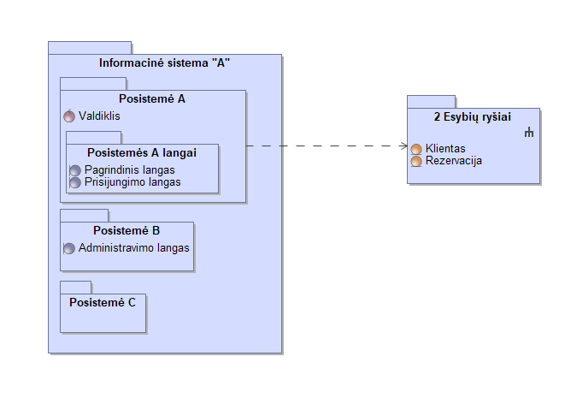

39 pav. Sistemos architektūra *(Pavyzdyje pateiktas tik fragmentas)*

## Loginė duomenų bazės schema

Duomenų bazės modelis ir jos aprašymas (kiekvienos lentelės). Gaunamas transformuojant iš dalykinės srities esybių diagramos. Naudojami stereotipai *<<table>>, <<PK>>, <<FK>>*. Visos lentelės turi turėti spalvinę legendą pagal aprašymą įvade.

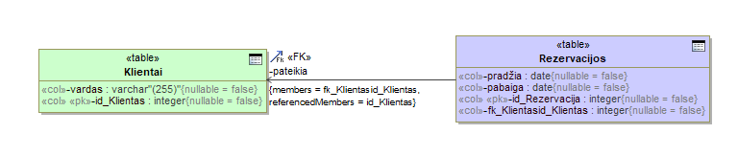

40 pav. Loginė duomenų bazės schema *(Pavyzdyje pateiktas tik fragmentas)*

## Sistemos realizacija

Visų užpildytų vartotojo sąsajos formų ir ataskaitų vaizdai bei jų aprašymai. Iliustraciniai pavyzdžiai pateikiami su testiniais duomenimis.

# Išvados

Pateikiamos galutinės išvados, apimančios visą darbo eigą. Išvadas rašyti akcentuojant kokybinius (ar bent kiekybinius) kriterijus. Faktas nėra išvada, jei jis nėra pagrįstas.

Išvadų pavyzdžiai:

1. Pasirinkta <<*pardavimų*>> dalykinė sritis, nes ...
2. Pasirinktas … realizavimo variantas (technologijos, uždavinių sudėtis ir pan.), kadangi …
3. Sistema skirta … vartotojų tipams, nes...
4. Sistema turės užtikrinti … funkcijas, kurios...
5. Ateityje būtų naudinga sistemą patobulinti, kadangi...

# Literatūra

Pateikiama darbo metu naudota literatūra (jei tokia buvo naudotasi).

# Priedai

Priedai dedami tik tada, kai jų reikia. Siūloma nepersistengti ir nepridėti to, kas visiškai nenaudinga. Jeigu priedas įdėtas čia, vadinasi jis bent kartą turi būti paminėtas darbo tekste (principas tas pats, kaip ir su literatūros citavimu).